4VEGA JIMÉNEZ, Patricia
- patricia.vega@ucr.ac.cr
- Catedrática
- Universidad de Costa Rica, Centro de Investigación en Comunicación, Escuela de Ciencias de la Comunicación Colectiva.
- Costa Rica
Prensa y Segunda Guerra Mundial

Resumen:
Durante la Segunda Guerra Mundial, la comunicación jugó un papel decisivo en el desarrollo de los acontecimientos. Los países marginales, como lo era Costa Rica en ese momento, también sufrieron los embates comunicativos a través de tres medios: la prensa escrita, la radio y el cine. El objetivo de este ensayo es conocer como y que divulga la prensa costarricense sobre la Segunda Guerra, como se manipula la información y como esto repercute en la forma de hacer periodismo en Costa Rica. Para el análisis metodológicamente se recurre a la investigación cualitativa, estudiando el contenido de dos periódicos, los principales diarios de Costa Rica durante el conflicto: La Tribuna y Diario de Costa Rica. Se estudia el primer mes del primer año de la Segunda Guerra Mundial. Finalmente, la información evidencia que la tergiversación informativa fue la tónica imperante en ambos bandos, por tanto, la versión de la guerra era la que se publicaba en los medios impresos. Además, los periódicos, en pos de lectores, cambian la forma de presentación de las informaciones con el objeto de atraer cada día más demandantes.

Palabras clave:

Conflicto, Tergiversación, Agencias de noticias, Sensacionalismo, Invención noticiosa.

- Introducción:

La Segunda Guerra Mundial inició formalmente el 1 de setiembre de 1939 con el bombardeo del ejército alemán sobre Danzing, territorio polaco desde 1918.
En realidad el conflicto, que mantuvo al mundo en vilo por los siguientes 6 años, se gestó desde 1918 cuando se firmaron los tratados de paz en Versalles tras la derrota alemana en la llamada Primera Guerra Mundial. Por razones políticas, económicas, sociales e incluso culturales, era un contienda inevitable.
Una de las principales características de esta conflagración, fue el lugar de primer orden que se le asignó a la comunicación a través de una diversidad de medios. De hecho, tras la ofensiva a Danzing, la principal preocupación de los atacantes era mostrarse ante la opinión pública como justicieros pues la imagen que construyeron era que ellos, los alemanes, recuperaban lo que por derecho les correspondía y además, divulgaban la idea de que contribuían con el pueblo polaco para librarlo de un gobierno que era cruel e implacable con sus coterráneos. Para ello idearon una estrategia que consistía en dar como excusa a Francia y al Reino Unido que Polonia atacaba la estación de radio en la ciudad de Gleiwitz. Para ello el plan consistía en vestir a una docena de alemanes convictos con uniformes del ejército polaco, a quienes asesinarían y los colocarían en la estación de radio. La finalidad era proporcionar a la prensa internacional una prueba de las agresiones del gobierno de Varsovia. El proyecto no fue exitoso: solo lograron conseguir un reo. La estrategia cambió. Los nazis enviaron un mensaje por la radio afirmando que la estación fue atacada y ocupada por un grupo de insurrectos polacos a quienes la policía fronteriza alemana logró rechazar y fue herido mortalmente solo uno de ellos, el único reo que fue entregado para cumplir con el plan (Canales y Del Rey, 2014, 23-25).
Los alemanes encontraron una férrea resistencia de parte de los polacos que ocultaron a la opinión pública a través de la tergiversación informativa. Llevaron al lugar de la batalla a corresponsales italianos a quienes les hicieron creer, y es el relato que prevaleció, que los polacos (ulanos) se enfrentaron a las auto ametralladoras con sables y a lomo de caballo. La realidad fue otra: los ulanos hicieron retroceder a los alemanes hasta la llegada de las ametralladoras a las que no se enfrentaron y que los diezmó irremediablemente.
En el bando aliado hubo también montajes propagandísticos de igual dimensión. Fue evidente y obvio el interés de ambos grupos encontrados, por darle a la comunicación un lugar primordial durante el conflicto. Ya la Gran Guerra había demostrado la importancia de mantener el favor de la opinión pública para tener éxito en sus planes bélicos y esa “arma” no podía escatimarse en 1939. De ella dependía mantener en alto la moral de los soldados y obtener el apoyo de la población, fundamental para el éxito de los planes bélicos.
En Costa Rica la Segunda Guerra Mundial supuso un despliegue periodístico similar al que se efectuó en 1914 cuando la Gran Guerra se inició. No obstante, en dos décadas, las tecnologías que facilitaron la comunicación social evolucionaron, lo que afectó a su vez la forma y el fondo de la información periodística. El objetivo de este ensayo es conocer como y que divulga la prensa costarricense sobre la Segunda Guerra, como se manipula la información y como esto repercute en la forma de hacer periodismo en Costa Rica.
Se tomaron como objetos de estudio dos periódicos que circulaban en el país el año en que comenzó formalmente la contienda, los principales por el número de ejemplares que editaban diariamente: La Tribuna y Diario de Costa Rica. Se extrajeron todas las noticias referentes al conflicto bélico que se publicaron en ambos impresos del 1 de setiembre al 1 de octubre de 1939. Se analizaron una a una las noticias y se contrastaron con los investigaciones históricas referentes a la Guerra de reconocido prestigio académico. Se extrajeron de esos estudios, los hechos ocurridos día a día y se compararon con lo publicado en los dos diarios elegidos. De esta manera es posible determinar el manejo de la información y el nivel de tergiversación que hacen los diarios.

2. La tergiversación:

El día 7 de setiembre sucedió lo irremediable en el frente polaco: se rindieron tras ser duramente castigados por la artillería y la aviación alemana. No obstante el periódico Diario de Costa Rica, el principal impreso costarricense con 14000 ejemplares diarios para una población de 640931 habitantes (Pérez, 2010: 128) reproduce los cables de la Prensa Asociada aseverando que “las fuerzas polacas mantienen a raya a los alemanes al norte de Varsovia y han rechazado continuos ataques” (Diario de Costa Rica, 8-9-1939, p. 1).
Al siguiente día, empezó la verdadera lucha por la ocupación de Polonia quienes, aunque rendidos, resistieron en pequeños grupos hasta acabar con sus fuerzas, lo que provocó la ira de Hitler. El Fürer respondió exigiendo que Varsovia fuera reducida a cenizas. El 30 de setiembre la ocupación había acabado con el éxito rotundo del bando alemán. El Diario de Costa Rica, a diferencia de lo ocurrido, aseveraba que el día 8 entraron las columnas motorizadas alemanas a Varsovia a las 17:15 horas, “pero posteriormente Berlín declaró que la capital no había sido ocupada”. Más aún, le atribuyen a la estación de radio oficial de Varsovia, la divulgación de una orden del comando polaco que anunciaba que la ciudad sería defendida y que el ejército polaco había tomado posiciones “de las cuales no retrocederá un paso” (Ibid). Lo ocurrido fue que desde el 8 de setiembre los alemanes llegaron a los suburbios de la capital polaca lo que provocó el inmediato retiro del gobierno polaco y el Alto Mando Militar quien se refugió en Rumanía. Polonia estaba en manos de los alemanes.
La finalidad de la información divulgada en el periódico Diario de Costa Rica, era hacer creer a la opinión pública que los alemanes no lograban avanzar en sus propósitos de tomar Polonia pues los polacos contaban con la ayuda decidida de Gran Bretaña y Francia. En realidad, ninguna de las dos potencias cumplió las promesas hechas a los polacos de realizar una gran ofensiva en el frente occidental. Mientras los franceses solo se adentraban en territorio alemán sin disparar un arma, el ejército expedicionario británico se desplegó por la región francesa de Lille y se dedicó principalmente a trabajos de fortificación. “Esa era toda la ayuda que podía esperar Polonia. Era evidente que sus aliados no pensaban morir por ella” (Canales y Del Rey, 2014, 34).
Efectivamente, el 7 de setiembre, Francia inició su ofensiva en el frente occidental –operación Sarre-. Los franceses se internaron 8 kilómetros en territorio alemán. “Avanzaron sin entrar en acción por aldeas abandonadas sin ningún valor estratégico y se detuvieron hasta el día 21. Luego regresaron a sus líneas de salida tras dejar pequeñas guarniciones en los pueblos ocupados” (Canales y Del Rey, 2014, 33).
De hecho, el 22 de setiembre, se anuló el ataque que tenía que lanzar el III ejército francés hacia Sarrelouis a causa de las malas noticias recibidas de Polonia. Nuevamente el avance francés se detuvo (Michael, 1990, 37).
Dos días después del inicio de estas acciones francesas, el 9 de setiembre, El Diario de Costa Rica titula su principal noticia de la siguiente manera: “ANTE AVANCE FRANCÉS EN EL FRENTE OCCIDENTAL SE RETIRARON LOS ALEMANES. EL COMUNICADO QUE PUBLICÓ ANOCHE EL ALTO COMANDO FRANCÉS REITERA EL PROGRESO DE LA OFENSIVA HACIA LA ZONA MINERA DEL SARRE Y DICE QUE LOS ALEMANES EN LA RETIRADA ESTÁN DESTRUYENDO PUENTES, VÍAS FERROVIARIAS Y TÚNELES.” El subtítulo es más explícito “Los tanques entraron ayer por primera vez en acción apoyando a la infantería en el extremo norte del frente obligando a los alemanes a replegarse hacia los macizos principales de la línea Siegfried” (Diario de Costa Rica, 9-9-1939, p.1).
Si el Diario de Costa Rica reproducía la invención de las agencias de noticias de un triunfo francés que nunca existió, La Tribuna divulgó la reconstrucción de la supuesta batalla de Sarre que recibió de la United Press (UP) de la siguiente manera:
PARIS, 8 UP (Por Ralph Heinzen)._ Infantería francesa y alemana, ambas fuerzas apoyadas por centenares de tanque de todos los tamaños, se lanzaron una contra la otra en el frente del Sarre en la primera batalla en gran escala que se está librando en territorio alemán. Los intensos combates fueron precedidos por una serie de operaciones de reconocimiento de carácter local. En este momento llegaron los refuerzos alemanes al frente del Sarre para enfrentarse a la presión francesa, y entonces el sector fue puesto bajo el fuego protector de la artillería pesada de la Línea Maginot. El comunicado número 10 del alto mando francés fue publicado a las nueve y 45 minutos de la noche e informó que el avance francés continúa y que el enemigo en algunas partes voló los puentes y sembró minas de tierra. “En estas partes continuaron las acciones locales en los avances… (La Tribuna, 9-9-1939, p.1).

Se fabricó una contienda que surge de algunos elementos reales que sucedían en el campo de batalla. Esas minas resultaron ser una sorpresa cruel para los franceses: “los caminos saltan bajo los vehículos, las tropas que avanzan por los campos se meten en cercos de muerte, los hombres que abren la puerta de una granja o recogen un objeto tirado quedan pulverizados” (Cartier, 1968, 26). A pesar del impacto, esta trampa mató a miles de soldados franceses, hecho del cual los periódicos no informaron.
Este es un claro ejemplo de tergiversación noticiosa. Los periódicos costarricenses que se nutrían de las informaciones que les compran a las agencias internacionales de noticias, divulgaban lo que recibían pues carecían de fuentes adicionales para corroborar las noticias provenientes del frente de batalla. Es evidente que los comunicados de prensa respondían al binomio información-propaganda repitiéndose lo que durante la Primera Guerra fue común: las campañas de atrocidades, mentiras y difusión de rumores interesados, envueltos en el ropaje de la objetividad. Los objetivos eran los mismos: quebrar la moral del enemigo, dividir y enfrentar a las fuerzas adversarias y lograr la colaboración de los aliados (Bordería, Laguna y Martínez, 1998, 369).
Los países en disputa, pero sobre todo los occidentales, se aprestaron antes de estallar la guerra, a reconstruir centralizados servicios de propaganda, que siguieron la estrategia de no repetir los errores que se cometieron durante el primer conflicto: esforzarse por cuidar la buena imagen y la credibilidad de la información ofrecida por los medios oficiales y privados. Este tipo de "propaganda blanca" procuraba que las noticias sobre la guerra aludieran a la realidad y evitaran la mentira sistemática, para ensalzar al propio bando y dominar al enemigo.
Un ejemplo de la alusión a la realidad pero claramente matizada es la forma como el Diario de Costa Rica informó sobre la rendición de Varsovia el 27 de setiembre, tras cuatro días de intenso bombardeo. En primera plana, como títulos secundarios y en recuadro, expone dos textos, uno al lado del otro con informaciones distintas. El uno dice “El alto comando alemán anunció anoche que Varsovia había capitulado incondicionalmente y que la entrega de la ciudad se hará mañana”. Inmediatamente al lado indica: “Pocas horas antes de emitirse ese comunicado la estación de Varsovia había declarado que la defensa continuaba a pesar de la destrucción” (Diario de Costa Rica, 28-9-1939, p.1). De esta manera siembra la duda al lector, de manera sutil, que los alemanes dicen haber tomado la ciudad, pero los “buenos” dicen que siguen luchando.
Uno de los primero y claros ejemplos del uso de las mentiras al inicio de la II Guerra Mundial, fue el ataque perpetrado por el comandante alemán Fritz Julius Lemp al Athenia, un vapor de la línea estadounidense de pasajeros Cunard. Este vapor había sido alquilado por la británica Anchor Donaldson para trasladar 1103 pasajeros, entre ellos 300 estadounidenses. Lemp, desde su submarino, disparó cuatro torpedos al barco de los cuáles tres fallaron. Con esta acción desobedecía las órdenes del Führer que prohibía atacar barcos de pasajeros o ayudar a las víctimas.
Gran Bretaña no tardó en culpar a Alemania “de un ataque fuera de la legalidad vigente y Alemania mediante su ministro de propaganda, Joseph Goebbels, acusó a Gran Bretaña de colocar las minas que habían hundido al Athenia para forzar, como con el Lusitania durante la Gran Guerra, el apoyo de los Estados Unidos” (Canales y Del Rey, 2014, 50).
El día 5 de setiembre, La Tribuna reprodujo un cable de la UP procedente de Washington donde transcribe declaraciones de funcionarios de la embajada alemana en la que Berlín niega oficialmente la responsabilidad por el hundimiento del trasatlántico “Athenia”. “Después los funcionarios … declararon a la prensa que no tenía Alemania unidades navales operando en las aguas cercanas a la costa de Escocia donde se hundió el barco aludido…” (La Tribuna, 5-9-1939, p.2).
Entre tanto en Londres, Churchill dice que ese barco, que llevaba a bordo 1400 pasajeros, fue torpedeado sin advertencia previa. La explosión mató a varios tripulantes y pasajeros y los demás se salvaron usando los botes salvavidas.
El Diario de Costa Rica, refiere en los subtítulos de primera plana el tema del hundimiento del Athenia: “Alemania se empeña en eludir la responsabilidad del hundimiento del “Athenia” y sugiere que chocó contra una mina inglesa”. En respuesta el almirantazgo Británico “contesta que no hay minas en el Atlántico y que el “Atehnia” fue bombardeado sin previo aviso” (Diario de Costa Rica, 5-9-1939, p.1).
Este juego de ataques mutuo, una especie de guerra de las palabras, y de exponer con exageración los hechos, es también evidente durante la invasión del ejército ruso a Polonia el 17 de setiembre. Ese día, a las 4 de la mañana, 12 media noche hora de Costa Rica, los rusos iniciaron la ocupación, razón por la cual ese mismo día se divulgó la noticia recibida vía los cables informativos, en los periódicos costarricenses.
Los rusos y alemanes habían firmado el 23 de agosto de 1939, un pacto de no agresión (Metra y Bedín, 1992, 119) pero la invasión, según la interpretación de Stalin, no violaba ese pacto, pues Polonia había dejado de existir como Estado. Justificó su acción aduciendo que se sentía personalmente obligado a proteger a los rusos blancos y ucranianos que vivían en lo que fue territorio polaco. Lo cierto es que “el avance del Ejército Rojo, que no encontró más que algunas fuerzas en controles fronterizos y unidades de caballería que se estaban reagrupando, fue un paseo” (Canales y Del Rey, 2014, 37), y debilitó las relaciones entre Rusia y Alemania irremediablemente.
La Tribuna destacó con grandes letras en su edición del 17 de setiembre: “RUSIA INVADE POLONIA. El Ejército Rojo recibe órdenes de cruzar la frontera polaca”. Efectivamente, destacaban que los rusos pretendían con esa acción, “proteger las vidas y haciendas de rusos blancos y ukranianos” ante la debilidad e incapacidad del gobierno polaco (La Tribuna, 17-9-39, p. 1). No será sino hasta el 19 de setiembre cuando La Tribuna reacciona condenando el hecho. En primera página titula que “cada día crece más el encono de Francia y Gran Bretaña ante la “traición” Rusa a Polonia” y advierte que como consecuencia, los trabajadores de Francia rompieron relaciones con los comunistas, mientras en Gran Bretaña “el gobierno de Su Majestad aprovecha esta oportunidad para declarar que nada que haya ocurrido puede hacer diferencia alguna con la determinación del gobierno británico de cumplir, con el pleno apoyo de todo el país, sus obligaciones con Polonia._ Así dice un concepto del texto de la declaración emitida ayer por el gobierno británico respecto de la invasión rusa a Polonia” (La Tribuna, 19-9-1939, p. 1). Como ya se ha mencionado, Gran Bretaña no tenía ninguna intención de intervenir a favor de Polonia.
Reproduciendo el mismo boletín de prensa, el Diario de Cosa Rica el día 19, titula su noticia más destacada de la siguiente manera: “Inglaterra reitera su decisión de llevar la guerra hasta el final. Comunicado oficial publicado ayer en Londres declara que la invasión rusa en Polonia no puede justificarse con los argumentos de Moscú y que el gobierno de su majestad no variará su actitud por ese hecho”. Evidenciaban que la fortaleza de Gran Bretaña y Francia derrotarían a los “rojos nazi-comunistas” (Diario de Costa Rica, 19-9-1939, p. 1).
En los días siguientes, los dos diarios costarricenses exhibían notas que destacaban los avances de Francia y de Gran Bretaña contra las tropas alemanas. El 21 de setiembre el Diario de Costa Rica se refiere al anuncio inglés sobre el “…hundimiento de seis o siete submarinos y el decomiso de 200.000 toneladas de materiales bélicos que iban para Alemania” (Diario de Costa Rica, 21-9-1939, p.1). Ciertamente los británicos habían emprendido una ofensiva naval desde los primeros días de setiembre en el cual el crucero Ajax, hundió dos mercantes alemanes. A partir del 20 de setiembre, Hitler autorizó el comienzo de las operaciones navales contra buques civiles y su éxito fue rotundo: el navío denominado Graf Spee logró hundir en una semana, 9 presas británicas (Canales y Del Rey, 2014, 44). Esto no lo informan los periódicos costarricenses.

- Procedencia de las informaciones

Las invenciones y los comunicados oficiales que se publican, como se ha expuesto, por lo general no se construyen en Costa Rica sino que proceden de las agencias internacionales de noticias que venden información a los periódicos nacionales. El Diario de Costa Rica le compra noticias a la Associated Press (AP), con sede en Estados Unidos y a la Havas, cuyo centro de operaciones se ubicaba entonces en Francia. El diario La Tribuna recibe las noticias de la United Press (UP), agencia que laboraba en correspondencia con el Departamento de Estado de los Estados Unidos y competía con la AP.
Desde el inicio del conflicto bélico, los gobiernos tomaron control de las agencias noticiosas. Havas, por ejemplo, tenía prohibido facilitarle a sus abonados información procedente de Alemania y la AP tampoco podía en tanto tenía que respetar los acuerdos específicos que tenía con las agencias europeas (Schultze, 2004, 203).
Havas en particular, fue sustituida por un organismo público, la Oficina Francesa de Información. Esto ocurre como consecuencia de la ocupación de la zona norte de Francia por parte de Alemania donde los nazis obligaron a los medios franceses en la región, a convertirse en sus voceros. Una vez que los invasores tomaron también la zona norte, todos los periódicos estaban obligados a servir de portavoz a la propaganda nazi, de manera que los únicos disidentes eran las publicaciones clandestinas, la mayoría de las cuales encubadas en el partido comunista, que proliferaron en extremos durante la guerra.
- La inmediatez

El Diario de Costa Rica, como no había ocurrido antes en el país, planificó detalladamente la forma como se iba –y efectivamente lo hizo- divulgar la información referente al inicio de la Segundo Guerra Mundial, un acontecimiento que se perfilaba como irremediable desde hacía varios meses. Su principal propósito era enterar a todo el país, inmediatamente después de iniciado el conflicto, antes que cualquier otro medio.
Para entonces la radiotelegrafía o la telegrafía sin hilos fueron sustituidos por la radiofonía y la radiotelegrafía de noticias. Este nuevo sistema de transmisión fue decisivo pues incrementó extremadamente la rapidez en la transmisión de las noticias y el volumen de información. A esto se suma la ampliación de las líneas telefónicas y las mejoras introducidas en el printing y el ticker que permitían la escritura de 1000 palabras por hora (Paz, M., 1999, 119).
En estas condiciones, el plan del Diario de Costa Rica fue exitoso. “Antes de las cinco de la madrugada del 2 de setiembre, los costarricenses de todas las poblaciones tenían la noticia” (Diario de Costa Rica, 2-9-1939, p.4). Efectivamente, a las cuatro y cuarenta y cinco de la mañana, el diario hizo sonar una sirena en San José, Cartago, Puntarenas, Alajuela y Heredia, lugares donde funcionaban agencias del Diario, para anunciar el principio de la guerra. Desde la una de la mañana, a través del teléfono, mantenían estrecha comunicación con los agentes y corresponsales informándoles paso a paso lo que llegaba a los teletipos. El telégrafo y la radio sirvieron para comunicar el hecho en las localidades más alejadas. Para lograr la simultaneidad de la divulgación de la información en todo el país, el Diario de Costa Rica contó con la colaboración de la oficina central de teléfonos y las oficinas telefónicas de las cabeceras provinciales.
Un redactor del periódico también transmitió por las estaciones de radio “Alma Tica” y la “X”, propiedad del señor Gonzalo Pinto, la noticia del inicio de la Guerra. Como resultado de la sirena, se reunieron antes de las 5 a.m. más de 1000 personas frente a las oficinas del Diario de Costa Rica que se manifestaban según las noticias que se escribían en las pizarras: “Cuando nuestras pizarras registraban noticias de que las fuerzas polonesas rechazaban ataques de las fuerzas alemanas o de la firmeza de actitud de Francia e Inglaterra, el público estallaba en frenéticos aplausos. Las opiniones contrarias a este criterio son muy aisladas” (Diario de Costa Rica, 2-9-1939, p. 4-7).
Efectivamente, Costa Rica se identifica con los aliados, particularmente con Francia y Gran Bretaña, sus tradicionales referentes comerciales y culturales. Ya lo había hecho durante la Gran Guerra.
Desde el 23 de agosto de 1939, cuando la crisis europea se evidencia como inevitable, el Diario de Costa Rica utilizó el sistema de pizarras, una práctica que inauguró en 1914 el extinto periódico La Información (Vega, 2007). Durante el día, copiaban en grandes pizarras colocadas en las afuera del recito donde se producía el diario, las notas que sobre los principales acontecimientos recibían de las agencias de noticias. De esta manera multiplica no solo el impacto sino también el alcance de sus mensajes. Allí se aglomeraron, a todas horas del día y de la noche, hombres, mujeres y niños. En la madrugada del día 1 de setiembre, “todavía a la una, permanecían más de quinientas personas frente a nuestras oficinas” (Diario de Costa Rica, 4-9-1939, p.1).
Para demostrar el impacto del uso de pizarras con noticias frescas –y actualizadas permanentemente- en la población, el día 4 de setiembre el Diario de Costa Rica publica fotografías que muestran a las personas que se aglomeran frente a las pizarras (véase imagen 1).
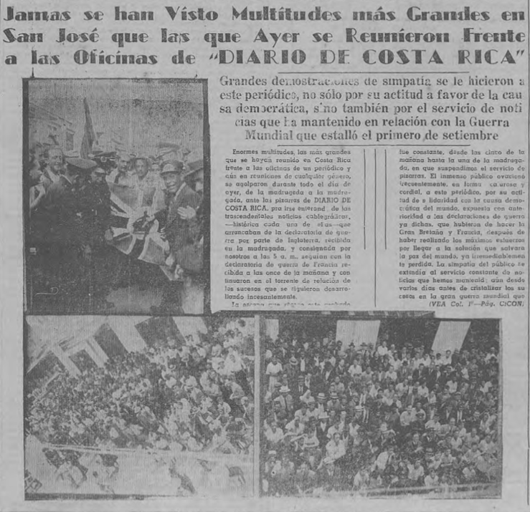

Imagen 1
Fuente: Diario de Costa Rica, 4-9-1939, p. 1

La Tribuna en cambio, argumenta en el editorial publicado el 2 de setiembre que no hizo el revuelo periodístico pues su propósito era no caer en el sensacionalismo, en una clara alusión a su homólogo, “que contribuya a hacer más angustiosa la situación que se avecina” (La Tribuna, 2-9-1939, p.2). Aseguran que desde antes de las 3 de la madrugada estaban recibiendo información, de su corresponsal en Varsovia, periodista de la United Press (UP) sobre el ataque alemán a Polonia. No obstante decidieron no tocar la sirena para no alarmar a la población. Esa actitud “serena” es la que “…mantendremos hasta el final del conflicto que esperamos sea pronto y sin mayores consecuencias que las hasta que hoy tenemos que lamentar” (Loc. Cit.). Pero la actitud serena duró dos días. El 5 de setiembre publicó un recuadro agradeciendo las felicitaciones que recibieron “con motivo del brillante éxito informativo del domingo” en los siguientes términos:
LA TRIBUNA hace presente, por este medio, su gratitud a las numerosísimas personas que, en distintas formas, la felicitaron por el más ruidoso triunfo informativo registrado en la historia del periodismo costarricense al informar por medio de su sirena, la radio y su edición dominical, del principio de la segunda guerra mundial.
Al agradecer esas manifestaciones tenemos que decir que francamente no esperábamos ese buen éxito en forma exclusiva, pues nadie podía suponer que una noticia de esa trascendencia no la consignaran todos los periódicos de ese día (La Tribuna, 5-9-1939, p. 4).

Curiosamente esperaron hasta el domingo 3 cuando la guerra dio inicio el viernes 1 de setiembre y desmienten su aseveración de mantenerse con posición “serena”. Pudo más la competencia periodística. Lo que hicieron, a todas luces, fue imitar a su homólogo Diario de Costa Rica pues, la evidencia indica que efectivamente este último logró aglutinar a mucha gente, no solo ante las pizarras sino que también involucraron a poblaciones alejadas de la capital, ganando lectores que era su fin principal. Sin duda ese fue un duro golpe para los competidores que no se prepararon para el acontecimiento.
Cuando La Tribuna decide remediar su error, el día sábado 2 de setiembre de 1939, toca sirenas y transmite por radio y dedica una edición dominical para anunciar el hecho, pero ya llegó tarde y aunque pretende recuperarse, no lo termina de lograr. De hecho, como se prueba en las portadas, quedó periodísticamente lejos de su competidor.
En efecto, el 1 de setiembre de 1939, cuando la Guerra se inicia, el Diario de Costa Rica publica en la primera página, con letras mayúsculas, llamativas, el comienzo del conflicto. Contundentemente dice “ESTALLÓ LA GUERRA”. La Tribuna, entre tanto, lo expone como un acontecimiento que podría llegar pero que aun es incierto: “Retiro de las fuerzas alemanas de Polonia o la guerra. Tal la disyuntiva del ULTIMATUM anglo-francés a Alemania”. Lo publica no el viernes 1 de setiembre sino el día siguiente. De hecho el 1 no circuló el diario (véase imagen 2).
A nivel de diagramación, el Diario de Costa Rica exhibe mayor destreza: juega con las columnas, los espacios en blanco y la introducción de diversas letras, recuadros y retratos de algunos líderes. La Tribuna en cambio, carece de fotografías y recuadros, mantiene las columnas contiguas y destaca dos títulos, el mencionado y “Costa Rica debe estar del lado de la democracia”. Esta última frase evidencia sin duda, una clara toma de posición del diario.
En esas condiciones, no será sino hasta el día 5 de setiembre, cuando La Tribuna anuncia como definitivo el estado de guerra (véase imagen 3), destacando en el subtítulo que “LA SEGUNDA GUERRA MUNDIAL SE INICIÓ HOY A LAS 10 DE LA MAÑANA HORA DE LONDRES CUANDO AL VENCER EL PLAZO DEL ULTIMUTUN, ALEMANIA NO LO CONTESTÓ”, sin duda concordante con sus titulares del día anterior, mientras el Diario de Costa Rica refiere el día 5 a la inminente declaratoria de guerra de Gran Bretaña y Francia, como hechos derivados del estado del conflicto ya iniciado. Entonces, La Tribuna afirma la declaratoria de guerra mientras el Diario de Costa Rica le da seguimiento a una contienda que se estaba desarrollando.

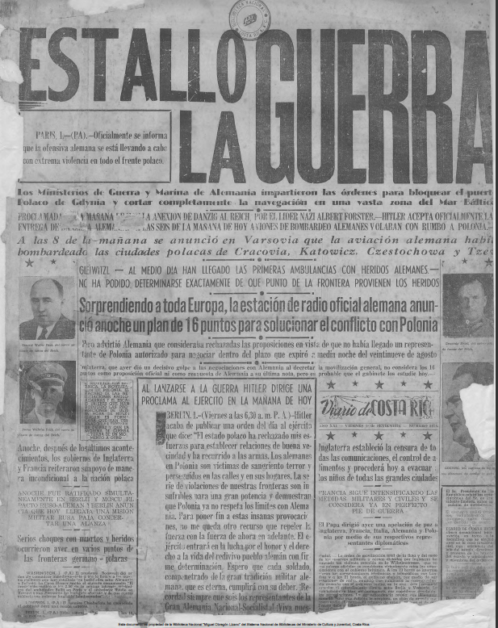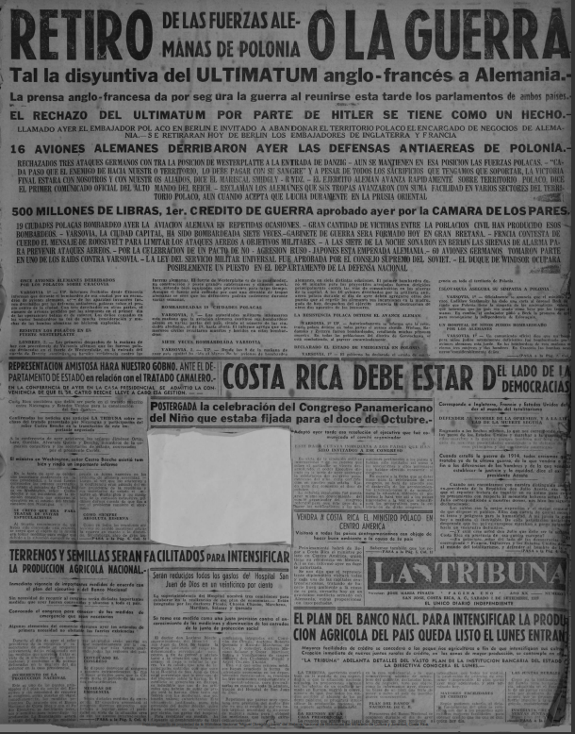

Imagen 2
Diario de Costa Rica, 1-09-1939, p. 1 y La Tribuna, 2-9-1939, p. 1

Se trata de un problema de interpretación. La invasión a Polonia por parte de Alemania, es considerado por las agencias de noticias y los medios informativos, el inicio del conflicto mundial. Así lo asumió el Diario de Costa Rica. La Tribuna consideró que no sería sino hasta la declaratoria de guerra de las potencias europeas mencionadas, que el conflicto comenzaría. En el editorial del día 3 de setiembre, éste último diario expuso con claridad su posición: “se dio la noticia de una guerra que no ha sido declarada y, ello fue suficiente para que la especulación entrara en actividad….lo que hasta ahora existe en realidad es un estado de guerra entre Alemania y Polonia…” (La Tribuna, 3-9-1939, p.2). De esa manera lo incluyeron en sus portadas y eso explica por qué no será sino hasta el 3 de setiembre cuando La Tribuna efectúa su despliegue periodístico divulgando un hecho que ya había sido informado por sus competidores varios días antes. Con un cintillo en la parte superior de la primera página, advierte que se trata una publicación extraordinaria: “Última hora_ 5 a.m. hora de Costa Rica” (La Tribuna, 3-9-1939, p.1). Ese día Gran Bretaña a las 11 horas y Francia a las 17 horas en Europa, le declararon la Guerra a Alemania. El día anterior, el Diario de Costa Rica había adelantado la noticia con un titular en la parte superior del diario que dice: “HOY: LA DECLARATORIA DE GUERRA DE INGLATERRA Y FRANCIA A ALEMANIA” (Diario de Costa Rica, 2-9-1939, p.1). De esta manera se adelantó a los hechos que resultaban inevitables en el ajedrez político que se llevaba a cabo en Europa.
La diagramación y el contenido e impacto de la portada de ambos diarios del día 3 de setiembre, es muy diferente. El Diario de Costa Rica dedica las tres cuartas partes de la página a la guerra acompañándola de tres fotografías: la primera es una composición con los rostros de los cinco principales dirigentes militares, otra del Ministro de Estado Alemán y finalmente la foto de unas enfermeras inglesas cavando una trinchera en un hospital en caso de emergencia (véase imagen 3). Por su parte, La Tribuna dedica solo una cuarta parte del periódico al hecho y carece por completo de fotografías referentes al conflicto.

- Competencia periodística

La Tribuna y el Diario de Costa Rica disputan por capturar lectores y construir una agenda noticiosa que estimule sus ventas.
En concordancia con el estado de competencia, La Tribuna se queja el 5 de setiembre de ser víctima de grupos insidiosos que acusan al periódico de fascistas. El columnista se defiende destacando que son partidarios de la democracia pero que no colocarán más bandera que la de Costa Rica pues La Tribuna es un periódico independiente (La Tribuna, 5-9-1939, p. 5).

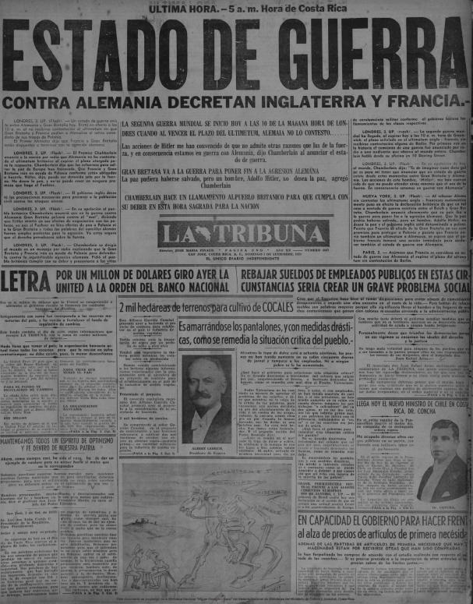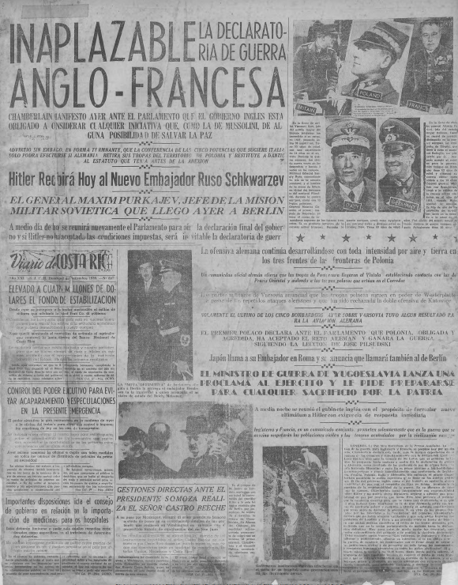

Imagen 3
La Tribuna, 3-9-1939, p. 1 Diario de Costa Rica, 3-9-1939, p. 1

Curiosamente, como se observa en la imagen 4, en la misma página, inmediatamente debajo de la columna referida, se publica un “anuncio”, sin título que refiere a la convocatoria del cónsul alemán en Costa Rica, a una reunión a los miembros de la colonia alemana que simpatizan con el gobierno de Hitler. “Según los términos de la convocatoria van a ser discutidos los graves acontecimientos porque atraviesa Alemania en estos momentos y las posibilidades de que la colonia en Costa Rica extienda algunas medidas de auxilio a sus compatriotas” (La Tribuna, 5-9-1939, p.5).
A diferencia de su homólogo, La Tribuna se atreve a publicar textos procedentes y defensores del bando germano. El 10 de setiembre dedica más de la mitad de la página 2 a un largo texto titulado “Guárdense los ingleses de confundir sus hojas sueltas con BOMBAS, pues la reacción alemana será terrible y contundente”. De seguido, los subtítulos son claramente pro nazis:
Sepa Ud. Sr. Chamberlain, de una vez para siempre, que el pueblo alemán no aceptara jamás un segundo Versalles.
Tras de Polonia proyéctase la sombra de Inglaterra que se ha opuesto siempre y en todas partes donde Alemania ha defendido sus justificados intereses.
Nosotros jamás hemos herido los intereses británicos porque posean la quinta parte de las tierras del mundo; y en cambio Gran Bretaña no tuvo el decoro de reconocer que una ciudad alemana quisiera ser nuevamente alemana.
Se trata hoy de los principios morales y el derecho y que no debe predominar la fuerza y lo dice un imperio que se asentó exclusivamente sobre la fuerza.
Gracias al acuerdo concertado por el Fuehrer con Rusia, toda la fuerza alemana, con sus setenta divisiones, no puede emplearse a fondo en el frente occidental y calculo por otra parte, que la campaña de Polonia no durará ni cuatro semanas, dijo Goering en su sensacional discurso de ayer (La Tribuna, 10-9-1939, p. 2)

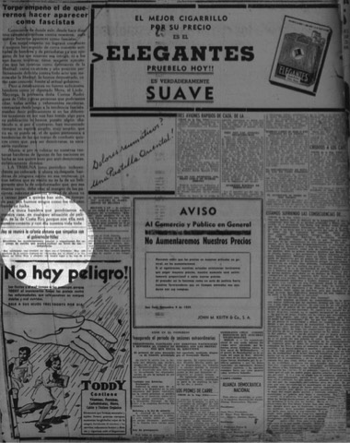

Imagen 4
La Tribuna, 5-9-1939, p.5

Textos como este, es lo que evidencia, según los enemigos del periódico, su posición pro nazi. No obstante podría tratarse de simples invenciones pues el texto está escrito de manera burda y descuidada para un dirigente alemán de gran envergadura.

6. Alternativas informativas

En un anuncio que se publicó el 3 de setiembre, justo al lado de las noticias sobre el poderío inglés, se le advierte al público que debe enterarse de lo que acontece a través de distintas vías para juzgar imparcialmente: Leer los titulares de los periódicos pero sobre todo, los textos completos “de documentos tan importantes como las cartas de Daladier y Hitler, las proposiciones alemanas para Polonia, etc.”; Escuchar no solo la estación de radio acostumbrada sino también recomendaban oír “también la Estación Alemana de Ondas Cortas en su servicio noticioso en Español, a las 5, 7.15 y 9.30 horas de la noche en las ondas de 19,63 metros y 31.45 metros!” (La Tribuna, 3-9-1939, p.3).
Este tipo de anuncios no se publican en el Diario de Costa Rica, lo cual da pie a quienes así lo quieren hacer, de acusar de pro nazi a La Tribuna, como se ha referido.
Las alternativas para conocer lo que pasaba en el frente no eran muchas, aunque se escuchara radio o se leyeran textos de ambos bando. La comunicación era absolutamente controlada por cada país implicado en la contienda.
En efecto, durante la Segunda Guerra Mundial se pusieron en práctica todos los aparatos propagandísticos que se habían ensayado en La Gran Guerra y además se puso a prueba “el protagonismo de los mecanismos propagandísticos como medio de control social y movilización tanto en los regímenes totalitarios como en las democracias occidentales”. A esto se suma la omnipotencia asignada a la propaganda, como “instrumento mágico que utilizado de forma adecuada conducía dócilmente a los ciudadanos debidamente adiestrados” (Bordería, Laguna y Martínez, 1998, 360).

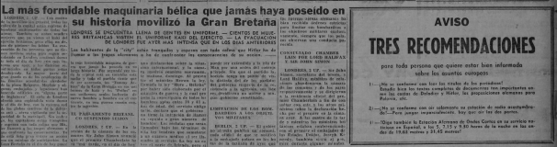

Imagen 5

La Tribuna, 3-9-1939, p. 3
En los países totalitarios y democráticos, se institucionalizó la censura y se controlaron los medios durante todo el periodo de la guerra. La propaganda se centralizó en el Estado y se dirigió de manera uniforme a toda la población. De hecho, en Londres por ejemplo, se estableció en el Ministerio de Información, una oficina dedicada exclusivamente a la propaganda de guerra, sobre todo hacia otros países (Ibid, 368).
Los aliados trataron de no repetir los errores del pasado esforzándose por cuidar la buena imagen y la credibilidad de la información ofrecida. A esto se le denominó “propaganda blanca”. Esta forma de manipulación, no descartó el uso de “recursos emocionales y sentimentales para ensalzar al propio bando y demonizar al enemigo” (Ibid, p. 369).
Efectivamente, la prensa, provoca en el lector ciertas pasiones que lo inducen a sentirse identificado de alguna manera con lo que lee. En lo relatado encuentra otro tipo de apoyos: el destaque de la maldad alemana en contraposición con la bondad aliada, la invasión germana a un país indefenso como Polonia, la firmeza y fortaleza de Gran Bretaña y Francia como salvadores de los invadidos, por ejemplo. La combinación de estos y otros argumentos, es lo que conduce a la opinión pública costarricense a identificarse definitivamente con la causa aliada, en particular porque la propaganda solo tiene éxito cuando se dirige a quienes, como es el caso de los habitantes de Costa Rica, están dispuestos a recibirla y a consumir (apropiarse) la información. Ya en el conflicto anterior se habían saturado las páginas de los periódicos de las crueldades alemanas y de las bondades aliadas. La nueva guerra, enfrentaba nuevamente a los malos –los alemanes- contra los buenos –Francia y Gran Bretaña- y la población prefería estar al lado de los segundos a quienes consideraba sus mentores y los ejemplos de la democracia.
El 20 de setiembre, La Tribuna califica a Alemania como “una maldición, como un soplo diabólico que alienta sus músculos para emplearlos contra la Humanidad. Y ahora Rusia la acompaña y la secunda: como si los diablos de un mismo infierno alentara a sus hombres para destruir la civilización” (La Tribuna, 20 de setiembre, 1939, p. 1).
No obstante, y en eso lleva razón La Tribuna, la radio fue el medio idóneo para divulgar la información-propaganda a gran escala. No significa, sin embargo, que las noticias que transmitía eran distintas a la tergiversada información que brindan los periódicos. De hecho, la durante la guerra, la radio fue el medio usado para el desarrollo de la denominada propaganda negra. Esta estrategia de persuasión consistía en ocultar la fuente emisora tras disfrazar al emisor en su personalidad o su nacionalidad. “A partir de ese momento, los contenidos mezclan oportunamente informaciones reales que lograran atraerse la confianza del receptor y falsedades e invenciones que sirvan a los propósitos de la propaganda” (Ibid, 371). En todos los países involucrados directamente en el conflicto, se crearon emisoras clandestinas cuyo propósito era lanzar mensajes derrotistas, pacifistas o desestabilizadores. De esa manera se sembraba la duda, la división y la confianza en las respectivas autoridades.
Los anuncios ofreciendo modelos de radios, como se observa en la imagen 6, apelan a la necesidad de estar informados sobre la guerra.

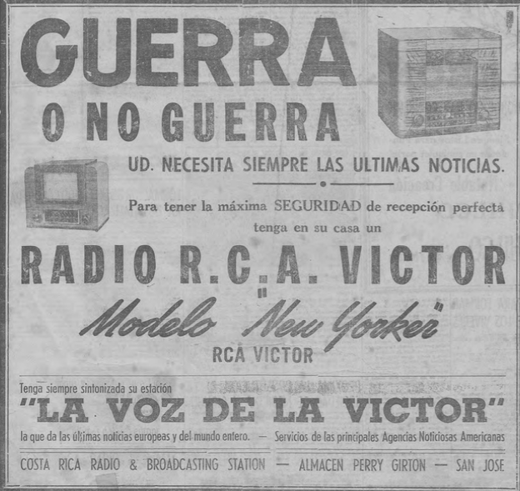

Imagen 6
Diario de Costa Rica, 3-9-1939, p. 3.

De hecho, en la publicidad de marcas de aparatos radiofónicos, también se promueve escuchar una estación determinada. El anuncio de la imagen 6 apela a la calidad de la recepción, e invita al público a escuchar las últimas noticias procedentes de Europa, en la estación de radio “La Voz de la Víctor” “y del mundo entero”. Agregaba que recibían los “servicios de las principales agencias noticiosas americanas”. En este caso en particular, La Voz de la Víctor era una estación perteneciente a “Radiodifusora Diario Costa Rica Limitada”(Vega, 2015, 908). De esa manera los dueños del Diario de Costa Rica utilizaron dos medios de comunicación, con los mismos intereses y noticias similares, para informar sobre los acontecimientos bélicos. Así atrapan un público mayor.
Además de la radio, durante la Segunda Guerra Mundial los medios usaron copiosamente la fotografía. Ciertamente desde 1880 ya se había integrado la imagen al periódico impreso pero fueron los conflictos bélicos los que favorecieron el desarrollo de la fotografía periodística. Durante la Segunda Guerra Mundial el avance tecnológico de la fotografía de guerra fue notable. Se convirtió en un registro visual de la historia de los acontecimientos que además era muy demandado.
A sabiendas de la importancia y el impacto que las imágenes tienen en el público, el Diario de Costa Rica publicó lo que serían las “primeras radiofotos” el 6 de setiembre de 1939 (véase Imagen 7).

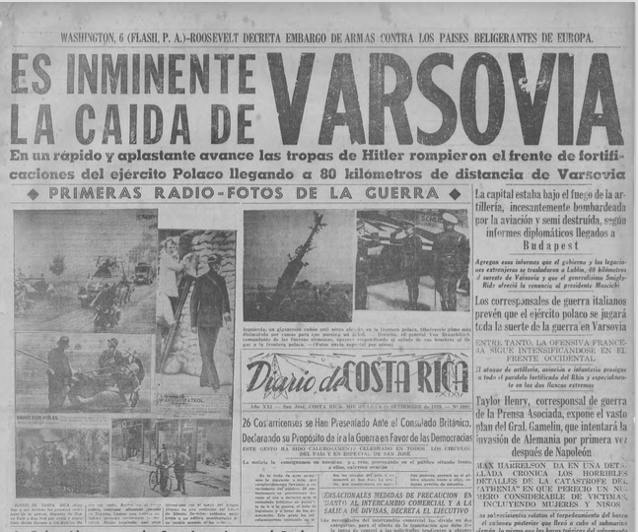

Imagen 7
Diario de Costa Rica, 6-9-1939, p. 1.

Se trata de una imagen bien lograda, nítida que muestra una composición de cinco fotografías exhibiendo soldados, heridos, autos, entre otras. En el pie de gravado se aclara:

“DIARIO DE COSTA RICA ofrece hoy a sus lectores las primeras radiofotos de la guerra, llegadas de Nueva York a San José por avión y transmitidas desde Europa a los Estados Unidos por radio. Arriba en el Danzing polaco, camiones alemanes camino de Teschen Centro: una batería de Jaérez germana preparando la descarga. Abajo: izquierda una casa incendiada por el fuego del ataque alemán en una población del Lee de Silesia. Derecha: soldados nazis frente un edificio semi destruido de un pueblo tomado a los polacos” (Diario de Costa Rica, 6-9-1939, p.1).

La Agencia de noticias Associated Pess había iniciado hacía 5 años el servicio regular de radiofotos (Cuarterolo, 2015, 1). A juzgar por el pie de fotografía, era un servicio poco frecuente y que para el momento, resultó una verdadera ayuda pues significaba combinar texto e imagen proporcionándole una aureola de verdad y de objetividad. De esta manera, la imagen se convierte en noticia y la noticia en imagen, como se ensayó con éxito en la guerra de Secesión.
De hecho, en la tercera década del siglo XX, se consolida el periodismo gráfico, “entendido este como el formato informativo en el que una o varias fotografías relatan por sí solas (o con el apoyo secundario de textos breves) un acontecimiento o hecho noticioso” (Rueda, et. al., 2014, 136). El apogeo inició en Alemania y pronto se trasladó a Estados Unidos y en Costa Rica es ya claro su uso en la década de 1930.
La AP, desde 1935, se había asociado con la agencia Keystone para distribuir reportajes fotográficos entre sus abonados a través del servicio de telefoto (Checa, 2014, 133), de manera tal que el Diario de Costa Rica, se beneficia de ese servicio en un momento en el que la demanda por la información exigía innovar.

7. Conclusiones:

Es evidente que las agencias de prensa que proporcionaban las noticias sobre el conflicto a los periódicos costarricenses, inventaban una guerra que estaba iniciando. Basándose sobre algunos hechos reales, exponían una serie de fantasías que hacía parecer como verídicos, sucesos que estaban lejos de ser ciertos.
Un hecho indiscutible fue la inacción francesa e inglesa en el ataque alemán a Polonia. Sin bien habían ofrecido actuar en caso de que ocurriese la invasión, nunca cumplieron su promesa. Solo realizaron algunos movimientos que no los comprometían y que no los afectaban.
Los periódicos hicieron creer a la población todo lo contrario. Según se indica una y otra vez, Francia y Gran Bretaña derrotaban a los alemanes sin dificultad. Su avance era evidente. No obstante Alemania empezó a ganar la guerra desde el inicio. Eso nunca fue notorio en las noticias divulgadas por los principales periódicos costarricenses: el Diario de Costa Rica y La Tribuna.
Se trata de dos diarios que mantienen líneas políticas encontradas. Están comprometidos con la política electoral interna del país y eso provoca que se acusen mutuamente de informar de manera incierta sobre los acontecimientos. Por una parte, La Tribuna no asume el inicio de la contienda hasta que Francia e Inglaterra declaran la guerra a Alemania, mientras el Diario de Costa Rica se le adelanta en el anuncio del conflicto y esto le proporcionó una ventaja evidente frente a sus competidores.
Lo que resulta indiscutible es que los periódicos tomaron partido a favor de los aliados desde el inicio. No hay duda de que se esforzaban por demonizar a los alemanes y ensalzar a los países que se le oponían, y eso lo hacían en una “aureola” de independencia informativa.
El llamado de atención de La Tribuna sobre la necesidad de escuchar y apelar a otras fuentes, fue condenado enérgicamente por su homólogo acusándolo de “pro nazi”, un título que en ese momento significaba la postura contraria a lo correcto, a la democracia, a la libertad.
En Costa Rica como en otras partes del mundo, la radio empieza a jugar un papel fundamental en el conflicto, no solo como medio complementario a la prensa sino también como espacio de transmisión de información, como fuente capaz de alcanzar a la masa iletrada y de informar con una inmediatez a la que nunca alcanzaría el periódico.
La Segunda Guerra Mundial para la prensa en Costa Rica, significó la urgencia de comunicar lo que sucedía diariamente a un público sediento de información, que seguían la trayectoria de los hechos como lo hizo durante la Gran Guerra. Estaban frente al segundo acontecimiento mediático del siglo XX con una tecnología superior que les permitía seguir los acontecimientos no solo inmediatos sino también ser testigos de lo acontecido a través de las fotografías y de las imágenes que resultaron un elemento fundamental y complementario en el desarrollo del periodismo costarricense.
El cuidado de la edición, el juego de los espacios, los blancos, la distribución de las noticias, los títulos llamativos, los subtítulos resumen, los seguimientos, el uso de mayúsculas combinado con distintas letras, en negrita, son solo algunos de los cambios radicales que se produjo en el periodismo nacional y que se profundizarían en el futuro inmediato.

8. Bibliografía:

Bordería, Enric. Laguna, Antonio y Martínez, Francesc (Eds.) (1998). Historia de la comunicación social. Voces, registros y conciencias. Madrid: Editorial Síntesis.

Cartier, Raymond (1968). La Segunda Guerra Mundial, Tomo I. París: Larouse.

Checa, Antonio. (2014)- Historia de la Comunicación. Sevilla: Universidad Católica de Loja.

Cuarterolo, Andrea (2015). El ojo de la historia. Segunda entrega. Un siglo y medio de fotografía periodística argentina. Recuperado el día 3 de febrero 2017, de http://blog.paxmagazine.com/historia-de-la-fotografia-2da-entrega/

Mettra, Claude y Bedin, Véronique (1992). Historia Universal. La huella del hombre 3. Colombia: Educar Cultural Recreativa S.A.

Michel, Henri (1990). La Segunda Guerra Mundial I. France: Presses Universitaires de France.

Newcourt-Nowodorski, Stanley (2006). La propaganda negra en la Segunda Guerra Mundial. Madrid: Algaba ediciones S. A.

Paz Rebollo, María Antonia (1999). Las agencias de noticias y la comunicación de masas. En Gómez, J. y Marín, E. (Eds.), Historia del periodismo universal (pp. 101-136). España: Editorial Síntesis.

Rueda, C; Galán, E y Rubio, A. (2014). Historia de los medios de comunicación. Madrid: Alianza Editorial, S.A.

Schulze, Ingrid (2004). La prensa escrita en los principales países occidentales. En Barrera, C. (Ed), Historia del periodismo universal (pp.169-228). Barcelona: Ariel.

Vega, Patricia (2007). “Primicias de la Primera Guerra Mundial en la prensa costarricense (1914)”. Revista Inter.c.a.mbio. (No. 4-5). pp. 271-308.

Vega, Patricia (2015). Leyes y comunicación en Costa Rica 1931-1970. San José: Editorial de la Universidad de Costa Rica.

